Міністерство освіти і науки України

Львівський національний університет імені Івана Франка

Факультет електроніки та комп’ютерних технологій

Кафедра системного проектування

Звіт

Про виконання лабораторної роботи №1

З курсу «Системи машинного навчання»

### Вступ в машинне навчання та Scikit-learn

**Виконала:**

Студентка групи ФЕС-32

Філь Дарина

**Перевірив:**

Доцент Колич І.І.

Львів 2024

**Мета:** Ознайомитись з базовими поняттями машинного навчання та бібліотекою Skilit-learn.

**Теоретичні відомості:**

Основні поняття:

1. **Залежна змінна (target, response)**: Це змінна, яку ми намагаємося передбачити або пояснити.
2. **Незалежні змінні (predictors, features):** Це змінні, які ми використовуємо для передбачення значення залежної змінної.

**Формула лінійної регресії Одновимірна лінійна регресія:**

Формула одновимірної (простої) лінійної регресії виглядає так:

$$y= β_{0}+β_{1}x$$

де:

* $y$— залежна змінна;
* $β_{0}$— вільний член **(intercept);**
* $β_{1}$— коефіцієнт нахилу **(slope);**
* $x$— незалежна змінна;

**Множинна лінійна регресія:**

Формула множинної лінійної регресії (з більш ніж однією незалежною змінною) виглядає так:

де:

$$y= β_{0}+β_{1}x_{1}+β_{2}x_{2}+⋯+β_{n}x_{n}$$

* $y$— залежна змінна;
* $β_{0}$— вільний член **(intercept);**
* $β_{1}, … ,β_{n}$— коефіцієнти регресії для кожної незалежної змінної;
* $x_{1}, … ,x_{n}$**—** незалежні змінні;

**Метод найменших квадратів (Ordinary Least Squares, OLS)**

Метод найменших квадратів (OLS) використовується для знаходження оптимальних значень коефіцієнтів регресії β̂, які мінімізують суму квадратів різниць між передбаченими значеннями та фактичними значеннями залежної змінної.

**Формула для обчислення коефіцієнтів регресії: $$\hat{β}={(X^{T}X)}^{-1}X^{T}y$$**  
**де:**

* $β-$ вектор оцінених коефіцієнтів;
* **𝑋** — матриця незалежних змінних;
* $y$— вектор залежної змінної;
* $X^{T}$**—** транспонована матриця ( X );
* ${(X^{T}X)}^{-1}X^{T}$**—** обернена матриця до $(X^{T}X)$;

**Оцінка моделі**

Після навчання моделі лінійної регресії важливо оцінити її продуктивність. Ось деякі ключові метрики для оцінки моделі:

1. **Середньоквадратична помилка (Mean Squared Error, MSE):**

$$MSE= \frac{1}{n}\sum_{i=1}^{n}{{(y_{1}- {\hat{y}}_{1})}^{2}}$$

де:

* $n-$ кількість спостережнь;

$y_{1}-фактичне значення;$

$\hat{y_{1}}-передбачене значення;$

1. **Коефіцієнт детермінації $(R^{2})$:**

$\left[R^{2}=1- \frac{\sum_{i=1}^{n}{{(y_{1}-\hat{y}i)}^{2}}}{\sum{i=1^{n}{(y_{i}-\overline{y)}}^{2}}}\right]$ де:

$\overline{y}-середнє значення залежної змінної.$

$R^{2}$ показує, яка частка варіації залежної змінної може бути пояснена незалежними, змінними моделі. Значення $R^{2}$ варіюється від 0 до 1, де значення, близьке до 1, вказує на хорошу модель.

**Хід роботи:**

**Завдання**

1. Завантаження готових наборів даних з Scikit-learn:
   * Завантажити набір sklearn.datasets.fetch_california_housing
   * Виведіть перших 7 рядків, використовуючи бібліотеку Pandas
2. Поділ даних на тренувальну та тестову вибірки:

* Поділити дані на тренувальний 70% та тестовий 30% набори.

1. Написання функції для формули множинної лінійної регресії:

* Вихід залежна змінна (ціна будинку), вхід вектор незалежних змінних та вектор коефіцієнтів.

1. Випадковий підбір коефіцієнтів:

* Задати затравку (seed) для numpy використовуючи наступний код з заміною surname на прізвище автора.

my_str = “surname”

res = “.join(format(ord(i), ‘08b’) for i in my_str)

my_seed = int(res) % 12345

* Написання цикл з генерацією випадкового вектору коефіцієнтів та вибрати вектор з найменшою середньоюквадратичною помилкою
* Оцінити коефіцієнт детермінації

1. Навчання та оцінка простої моделі (наприклад, лінійна регресія):

* Навчити моделі та тренувальних даних за допомогою лінійної регресії. Оцінити продуктивності моделі на тестових даних.

1. Оформити звіт.

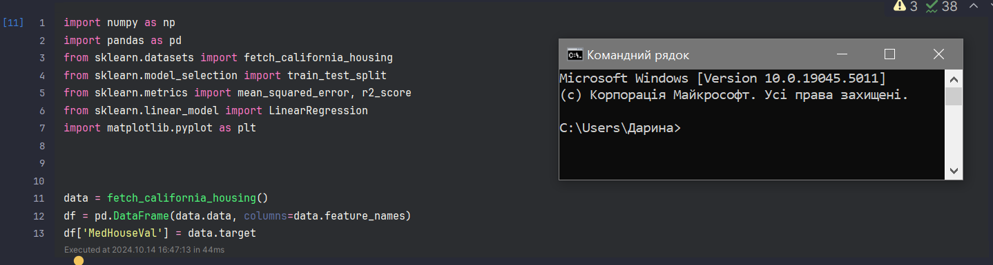

**Рис. 1** Ініціалізація усіх бібліотек та дата фрейму

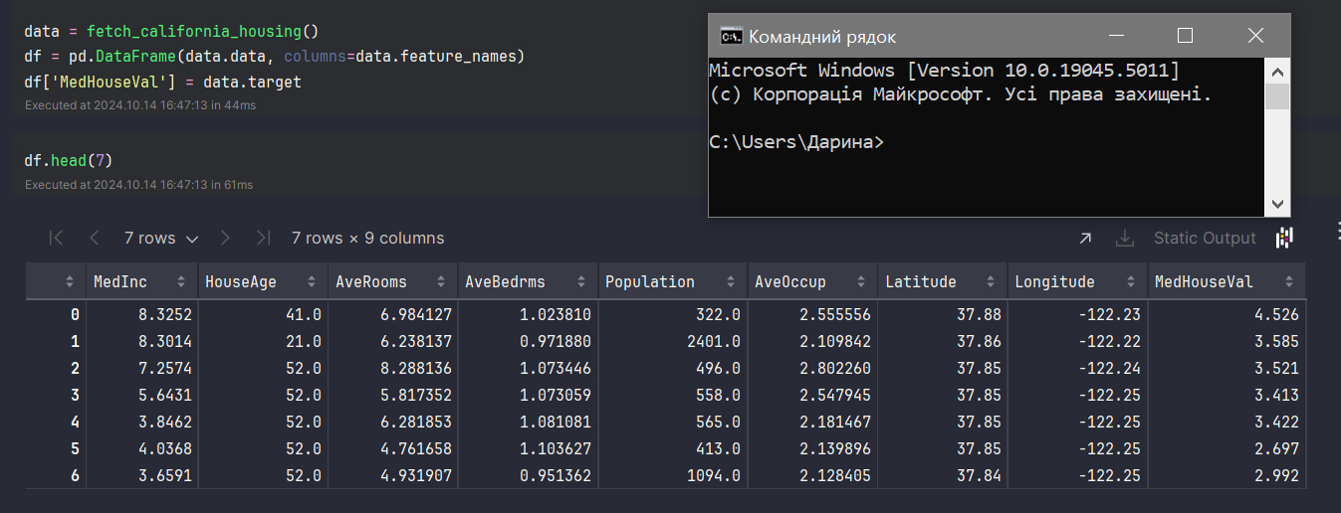  
  
**Рис. 2** Перші 7 значень дата фрейму

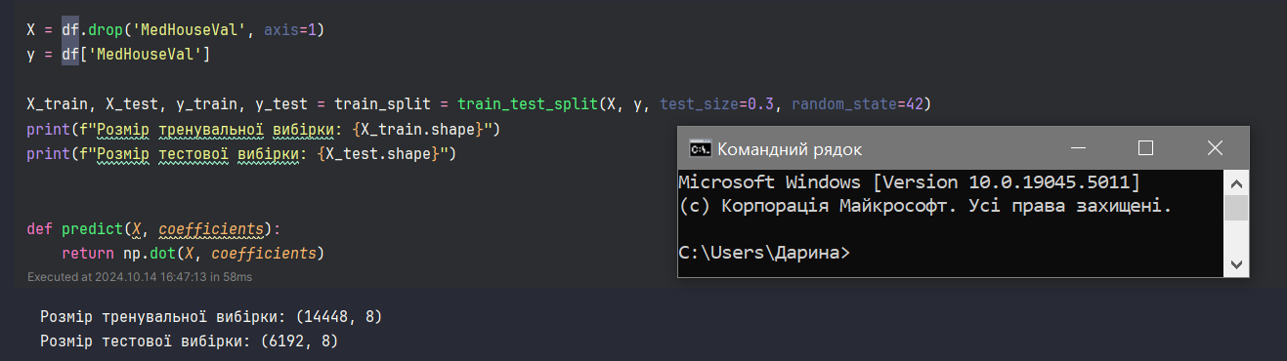  
  
**Рис. 3** Поділ даних з дата фрейму на тестувальний та тренувальний. Також написана функція для множинної регресії

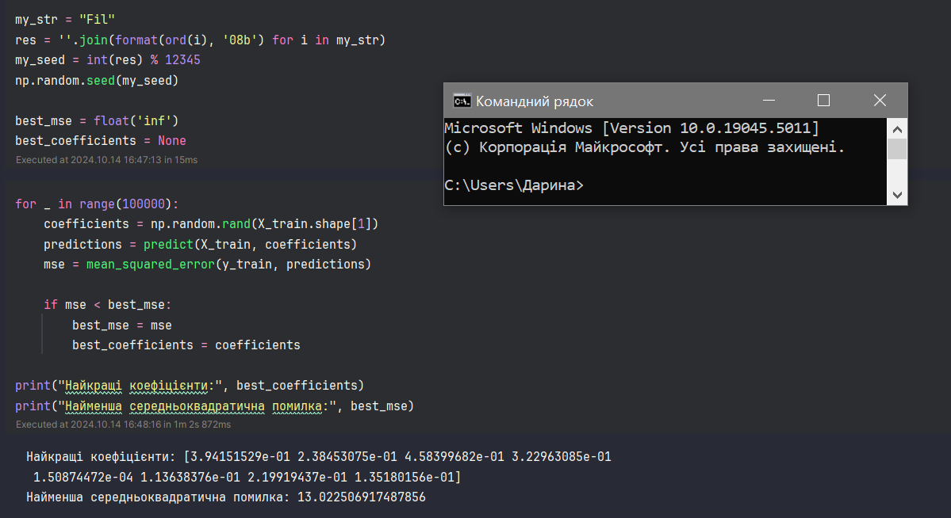  
  
**Рис. 4** Створення seed та циклу для генерації випадкового вектору коефіцієнтів  
  
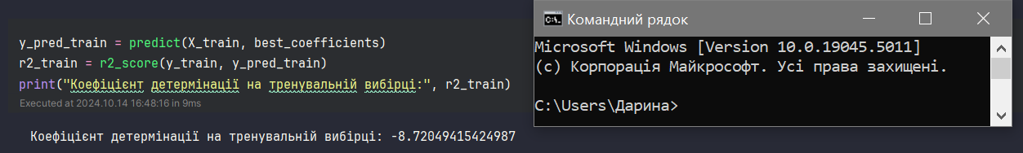  
**Рис. 5** Тут зображено, що коефіцієнт детермінації на тренувальній виборці дуже поганий, це пов’язано з тим, що вибір коефіцієнтів є випадковим

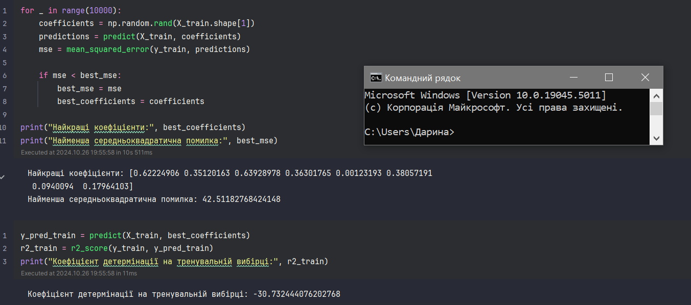  
  
**Рис. 6** При зменшенні розміру вектора можемо побачити, що помилка росте, а точність коефіцієнту детермінації падає ще більше

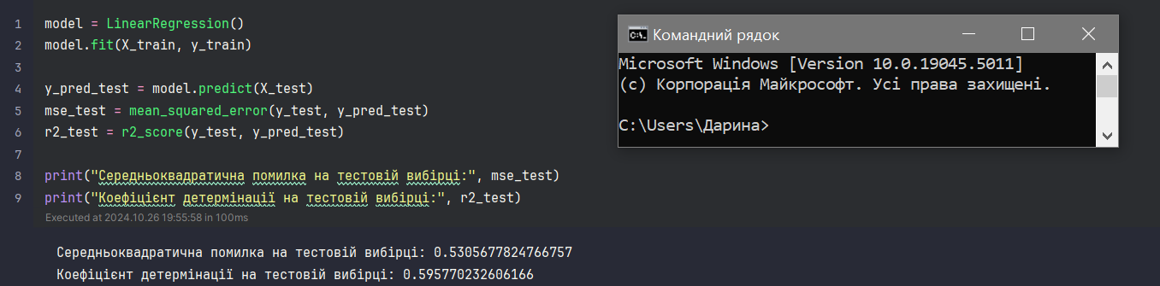  
  
**Рис. 7** Результат навчання простої моделі лінійної регресії, можемо бачити, що коефіцієнт детермінації 0,59, що вказує на те, що більша частина варіації залежної змінної може бути пояснена незалежними змінними

**Висновок:** У цій лабораторній роботі я навчилась працювати з основами тренервування простих моделей та бібліотекою skilit-learn, також провела наглядний приклад тренерування моделі та оцінила результат тренерування на основі коефіцієнту детермінації та середній квадратичній похибці.